Лето — это маленькая жизнь. А уж лето с детьми — тем более. По традиции летом нас ждет дача и свежий воздух. И провести это время надо весело, интересно, с выдумкой и огоньком в глазах. Сегодня я подготовил подборку с детскими играми и развлечениями на даче — 25 идей чем занять ребенка.
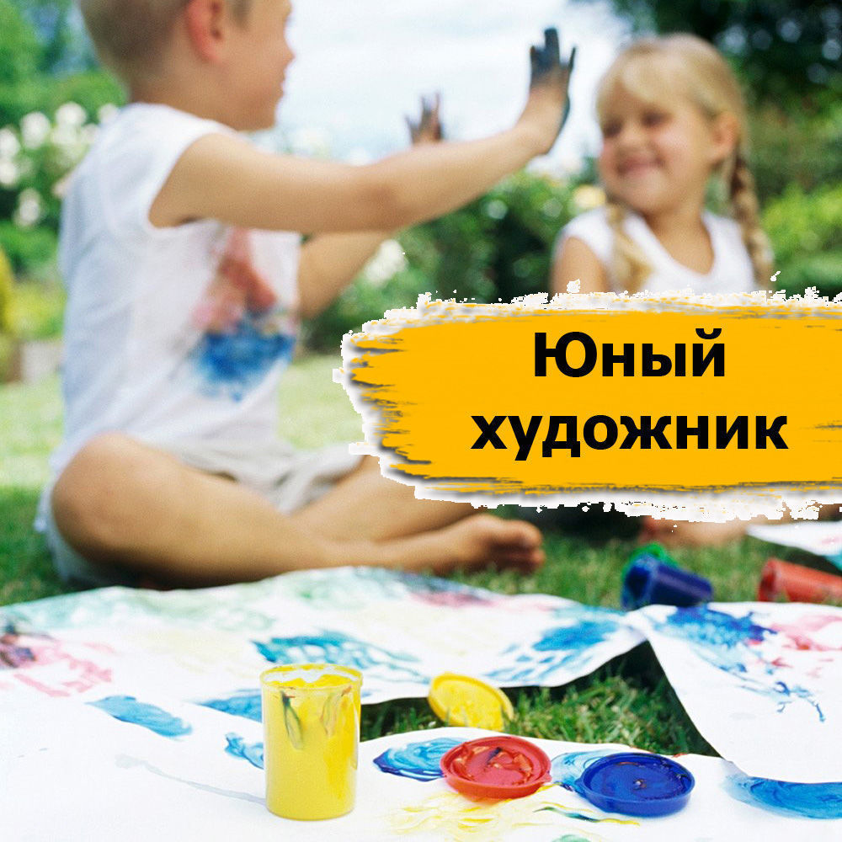
Чем занять ребенка. Идея 1. Юный художник.

Дача и хорошая погода — это отличный повод похулиганить с красками. Берем рулоны бумаги или обоев, расстилаем их на земле и устраиваем красочный беспредел! Можно рисовать ногами, руками, делать отпечатки всего тела!
2. Попади в цель
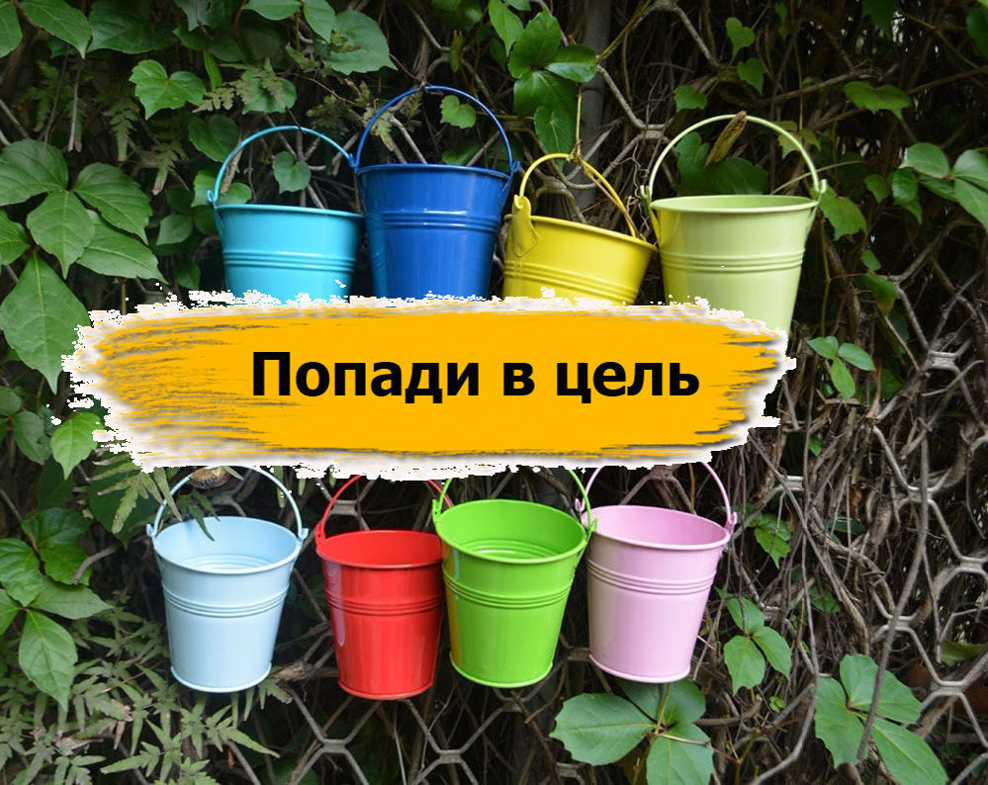
Чем занять ребенка. Идея 2. Попади в цель.

Соорудите перекладину и подвесьте баночки или ведерки. Приготовьте снаряды (например, мячики или скомканные листы). Дети должны на расстоянии попасть в емкость. Кто больше всех забросит, тот и победил.

3. Охота за сокровищами
Чем занять ребенка. Идея 3. Охота за сокровищами.

Спрячьте на участке любые предметы. Нарисуйте карту, где они расположены. Пока ребенок ищет, вы отдыхаете.

4. Шалаш
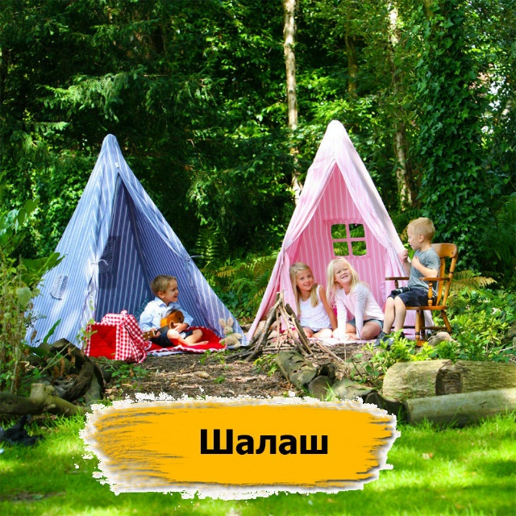
Чем занять ребенка. Идея 4. Шалаш.

Один шалаш – может заменить вам двух нянь. Чем больше детей запустить в эту игру с чудо-домиком – тем дольше будет веселье. А рядом можно расстелить покрывало, разложить на нем фрукты, печенье, напитки, пиццу – устроить детский пикник.

Даже обычный дачный забор может стать местом для игр детей, скучающих на даче. Вот целых три идеи того, как превратить забор на даче в игровую зону, способную надолго занять ребенка.

5. Нескучный забор
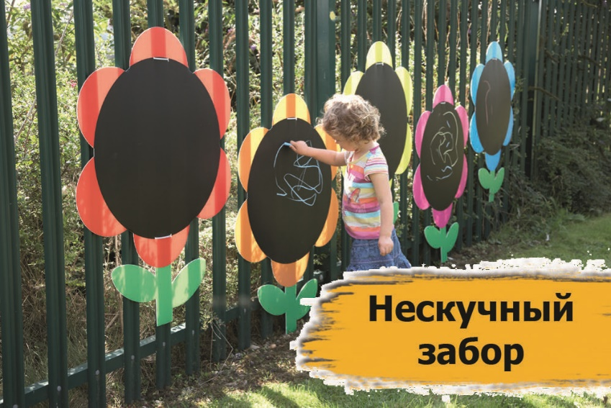
Чем занять ребенка. Идея 5. Нескучный забор.

К забору крепится обычный фанерный щит и покрывается грифельной краской (она продается в любом строительном магазине). А можно грифельную краску сделать самим – просто смешайте обычную краску с цементным порошком.

6. Музыкальная стена
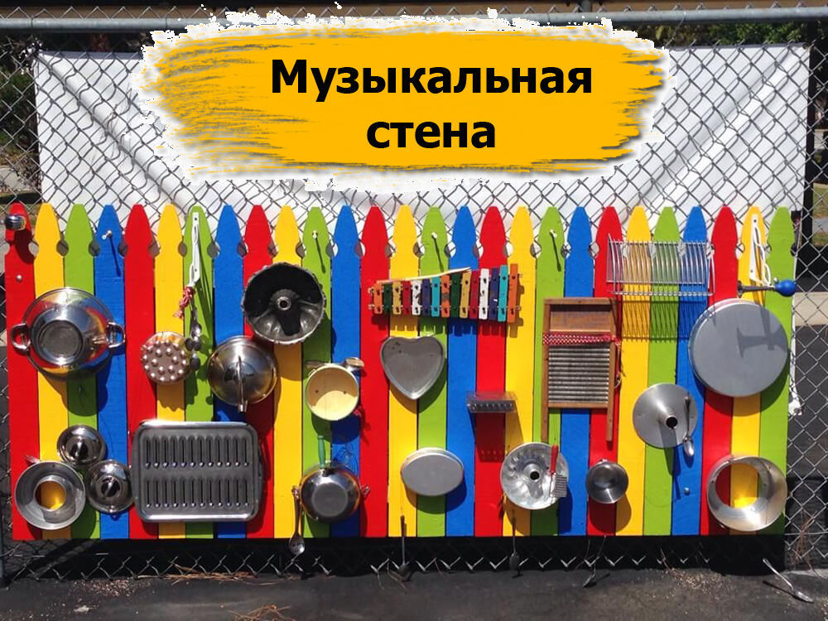
Чем занять ребенка. Идея 6. Музыкальная стена.

Отличное дачное развлечение для детей! Всякие гремелки и шумелки. В ход пойдут старые крышки, кастрюли, жестяные банки, ложки, велосипедное колесо (чтобы по спицам тренькать железной палочкой), связка старых ключей и любые другие предметы, с помощью которых можно издавать звуки.

7. Водная стена

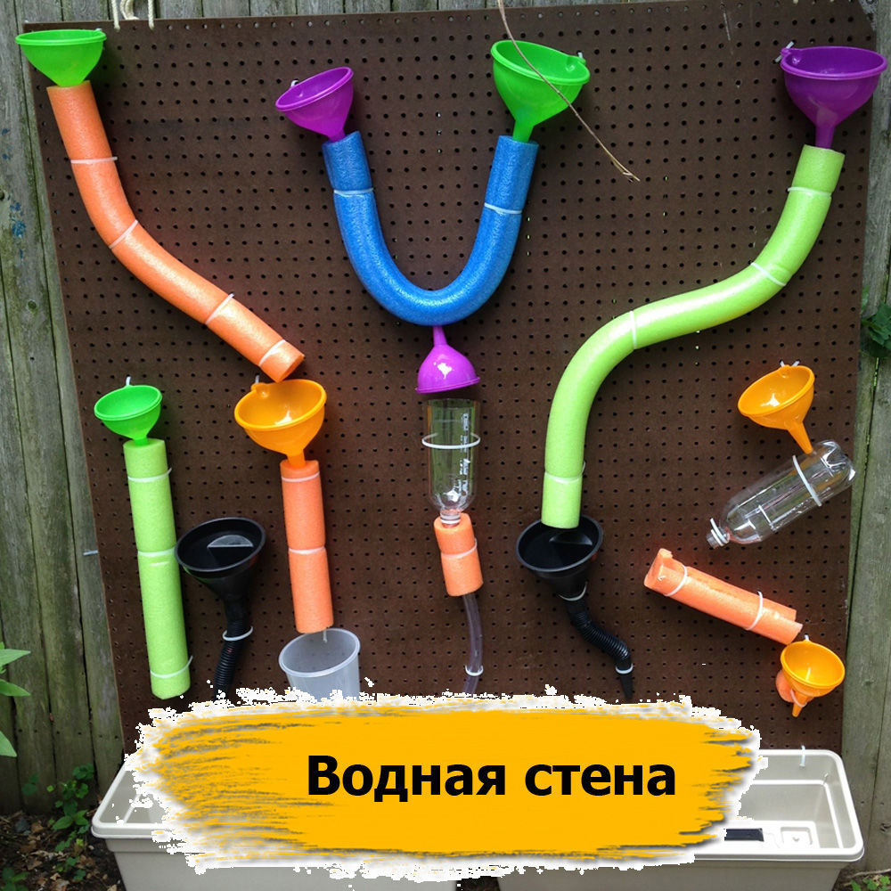
Чем занять ребенка. Идея 7. Водная стена.

Дети обожают игры с водой. Заполните часть стены вот такой водопроводной системой из трубочек (шлангов, капельниц) и емкостей (стаканчиков, бутылок, баночек от йогурта), по которой можно будет пустить воду, чтобы она проходила через все препятствия. Даже если у вас нет трубочек, можно обойтись только пластиковыми бутылками. Закрепите их наискосок и вырежете отверстия.
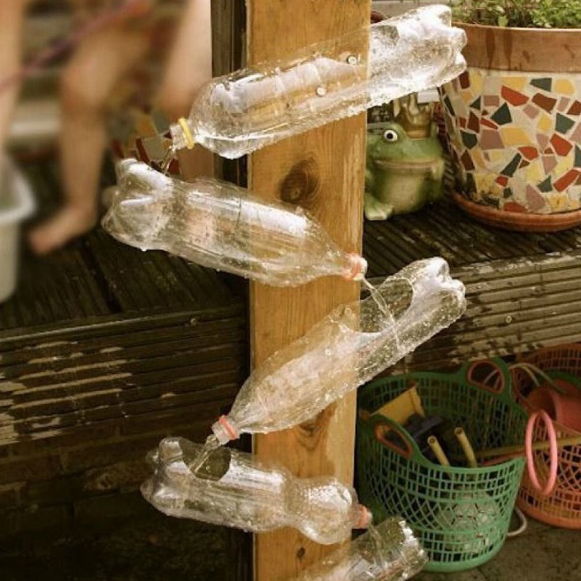
Чем занять ребенка. Идея 7. Водная стена.

И раз уж мы затронули тему таких любимых детьми занятий – как забавы с водой, то давайте подробнее остановимся и поплюхаемся в этой теме. Для жаркого лета такие игры просто необходимы.

8. Пиньята из воздушных шариков с водой
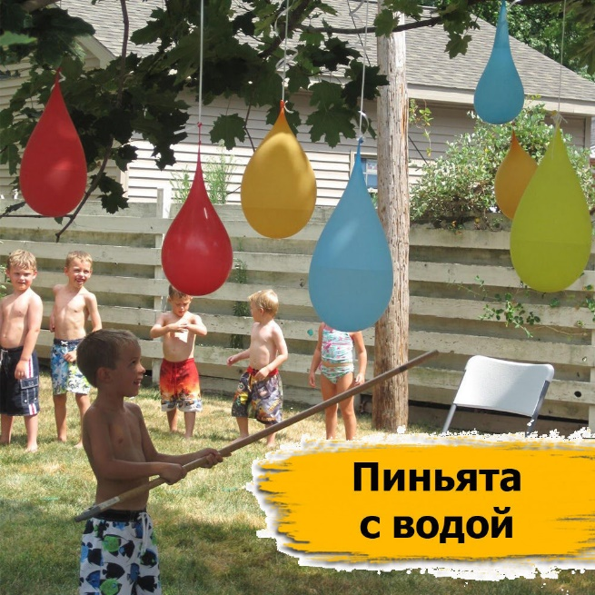
9. Автомойка
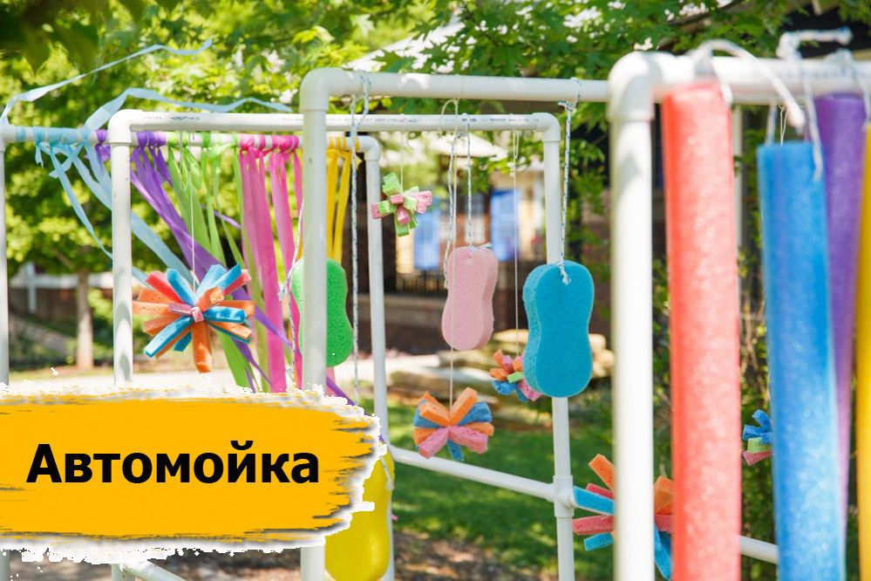
10. Роспись камней
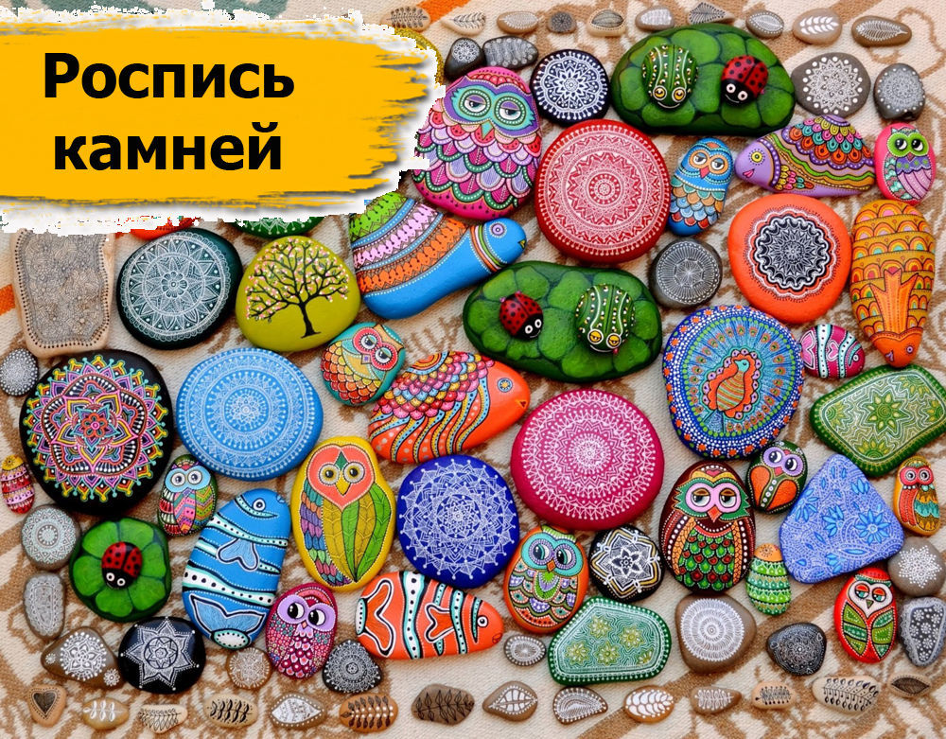

И МНОГОЕ-МНОГОЕ ДРУГОЕ!

